**《球球大冒险》项目简案**

项目名称：球球大冒险

英文名称：Adventure Balls

游戏类型：放置挂机

美术风格：数字几何、简笔卡通

研发技术：H5

平台上线：微信小游戏

盈利模式：内购+广告（后续更新）

研发周期：2周（4月13日—2017年4月27日）

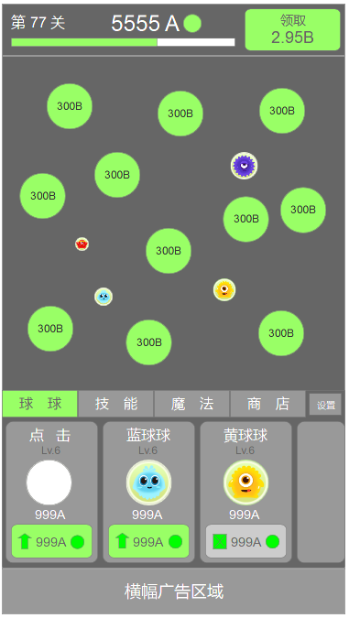

主界面UI（球球分页）

一、界面说明



上方显示内容：当前关卡数、关卡进度条、当前资源数（生命素）、领取按钮（可领取资源数）；

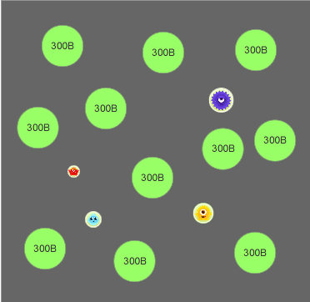

中间区域内容：已激活球球、当前关卡剩余生命球（生命球上显示生命素数量）

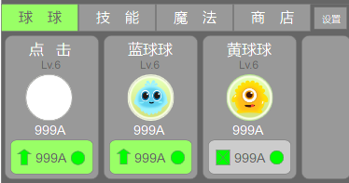

下方区域内容：主功能选项页（球球、技能、魔法、商店）、设置按钮

球球选项页内容：点击效果卡、球球卡（25个）、球球等级、球球外形、球球数值（收集能量素效率）、升级按钮（所需生命素）、解锁按钮



最下方显示：横幅广告区域，若无广告，则不显示内容；

二、玩法说明

1、玩家进入游戏后，自动开始第一关，生成生命球，引导玩家激活第一个球；

2、新球球激活后将随机出现在活动区域，以一定速度（固定）向某个方向开始移动，碰撞到边缘进度反弹，碰撞到生命球，则从生命球上吸收一次生命素，当一个生命球的所有生命素被吸收完该生命球消失，若关卡内所有生命球消失，则进入下一关；

3、以2方式关卡推进，不断获取生命素、激活新球球、吸收更多生命素、消除更多生命球、不断挑战新关卡，直至无穷。

4、游戏以激活各种球球、激活各种魔法球、轻松快速获取游戏资源为乐趣。

三、各功能项详细说明



球球选项页

1. 点击卡：初始为1，即玩家每点击1次生命球可吸收1点生命素，消耗生命素可升级，升级后增加每次点击吸收数量；（满级999）
2. 球球卡：初始需要生命素解锁，解锁后为1级；消耗生命素可升级，升级后撞击生命球吸收数量提升；（满级999）
3. 不同球球移动速度、初始数值、成长数值、外形不同，暂定球球数量为25个；

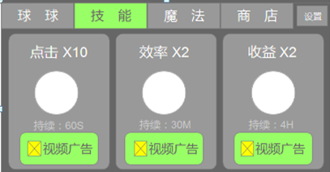

技能选项页

1. 三个技能效果可大大提升玩家过关速度与吸收数值能力；若有视频广告，则观看一次视频广告获取相应技能效果；若无视频广告，则花费一定金币可激活技能效果；
2. 技能一：点击X10，即提升点击吸收速度10倍，持续60S；
3. 技能二：效率X2，即提升所有球球吸收能力2倍，持续30M；
4. 技能三：收益X2，即领取生命素（领取按钮）收益时获得2倍奖励，持续4H；
5. 三个技能在技能效果消失后，可重复获取；

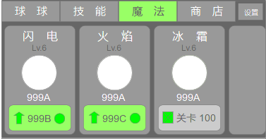

魔法选项页

1. 魔法需要玩家挑战到指定关卡数后开启；当魔法球被激活时，将重置关卡至第1关，重置点击卡和所有普通球球为初始状态；
2. 闪电球（50关）、火焰球（75关）、冰霜球（100关）、剧毒球（125关）、圣光球（150关）；暂时开放5个魔法球；
3. 魔法球的特殊效果：当撞击到生命球时，将对吸收场上所有生命球的能量，全屏吸收；
4. 备注：魔法球激活重置，保留之前魔法球的所有等级；

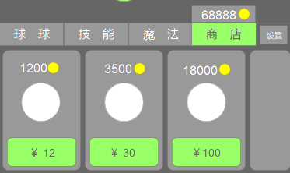

商店选项页

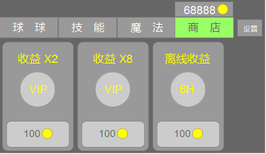

商店选项页

1. 当选择商店选项页时，上方显示当前玩家拥有金币数；
2. 商店选项页包括两块内容，分别是金币获取与金币消耗；
3. 玩家通过付费直接购买金币

12元=1200金币

30元=3500金币

100元=18000金币

300元=68888金币

4、消耗金币购买VIP效果与离线收益效果

VIP1 永久2倍领取收益 1000金币

VIP2 永久8倍领取收益 3000金币

VIP3 永久24倍领取收益 9000金币

VIP4 永久72倍领取收益 27000金币

最多可累计6小时离线收益 1000金币

最多可累计24小时离线收益 3000金币

最多可累计7天离线收益 10000金币

最多可累计14天离线收益 20000金币

四、离线收益说明

1、玩家离线时，默认可累计2小时离线收益

2、离线收益取决于玩家当前吸收总效率，按每分钟获取6次吸收能量次数来结算；

3、离线满1分钟才计算离线收益，再次进入时，自动弹出领取界面，观看视频广告/消耗金币可领取双倍奖励；

五、数值相关详见升级表、关卡表

数值转化

1A=1000

1B=1000A=1000000

…..

1Z=1000Y

### 修改充值比例和消耗值

|  |
| --- |
| 1、 玩家通过付费直接购买金币 |
| 12元=120金币 |
| 30元=380金币 |
| 100元=1500金币 |
| 300元=5000金币 |
| 4、消耗金币购买VIP效果与离线收益效果 |
| VIP1 永久2倍领取收益 100金币 |
| VIP2 永久8倍领取收益 400金币 |
| VIP3 永久24倍领取收益 1200金币 |
| VIP4 永久72倍领取收益 3500金币 |
|  |
| 最多可累计6小时离线收益 100金币 |
| 最多可累计24小时离线收益 400金币 |
| 最多可累计7天离线收益 2800金币 |
| 最多可累计14天离线收益 5500金币 |